APLIKACJA:
Skasować „pasek stanu” podczas korzystania z aplikacji

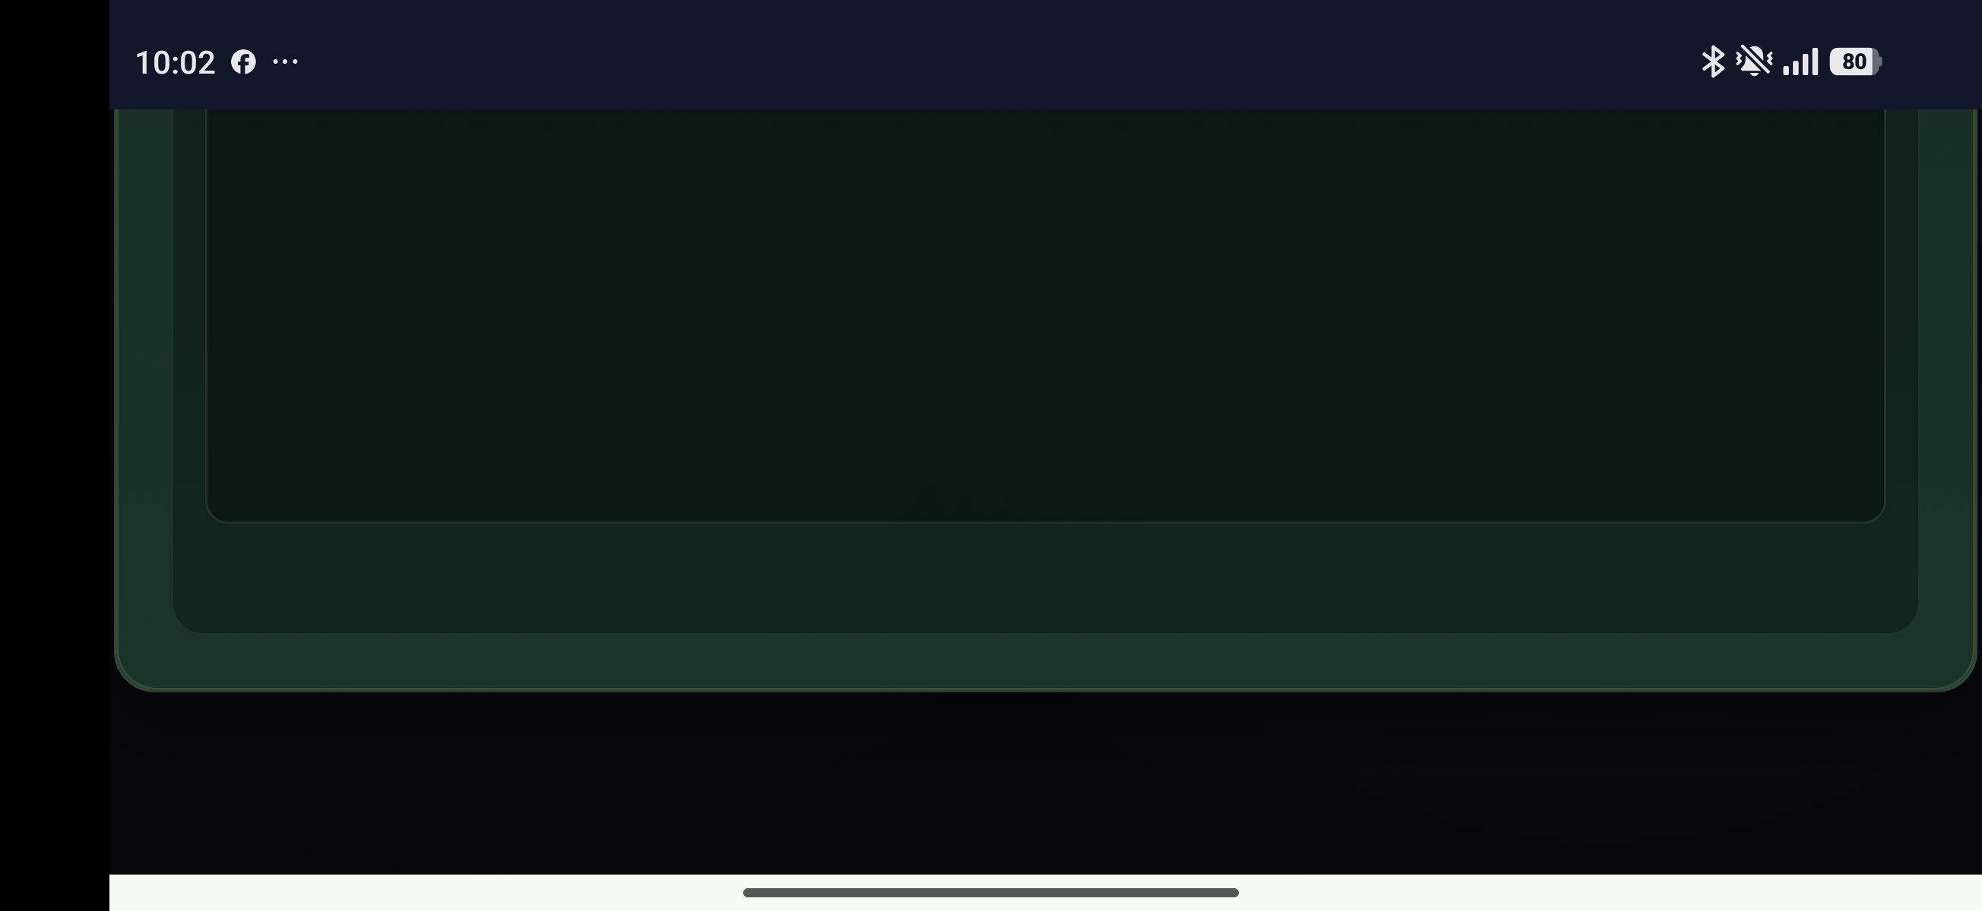

Sekcja „gry użytkowników” przycisk szczegóły. Poszerzyć okno maksymalnie jak się da. Niekomfortowe użytkowanie w pozycji poziomej. Pion jest ok
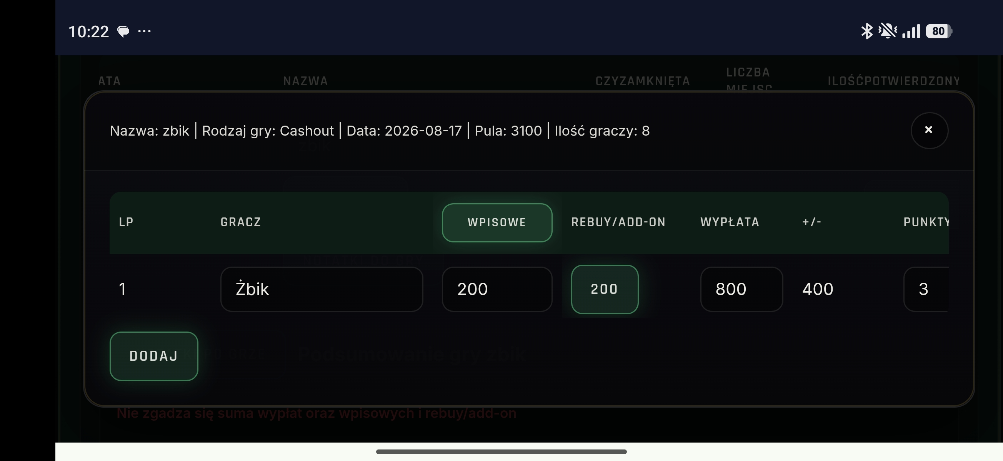

Sekcja „gry użytkowników” przycisk notatki do gry. Poszerzyć okno maksymalnie jak się da. Niekomfortowe użytkowanie w pozycji poziomej. Pion jest ok
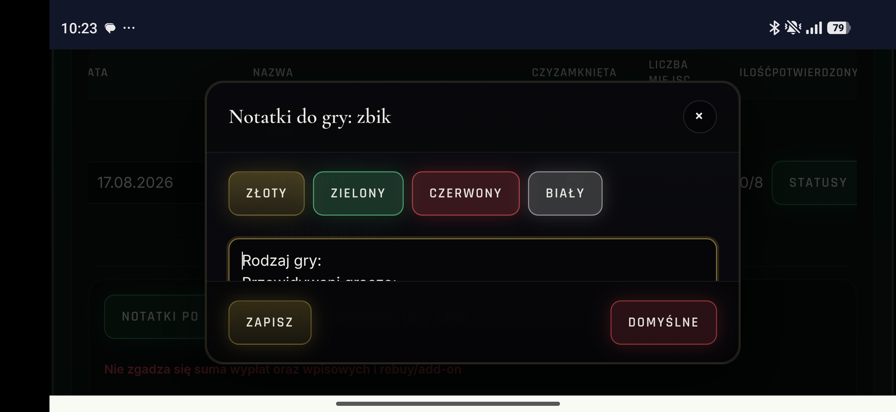

Sekcja „gry użytkowników” przycisk statusy. Poszerzyć okno maksymalnie jak się da. Niekomfortowe użytkowanie w pozycji poziomej. Pion jest ok
